
ADICIÓN Y SUSTRACCIÓN HASTA EL 99

1. Opera mentalmente.
10 + 10 = ____ 37 - 7 = ____ 43 - 10 = ____ 70 + 2 = ____
20 + 10 = ____ 68 - 8 = ____ 81 - 10 = ____ 30 + 4 = ____
40 + 30 = ____ 24 - 4 = ____ 36 - 10 = ____ 40 + 3 = ____
50 + 10 = ____ 55 - 5 = ____ 25 - 10 = ____ 60 + 9 = ____
20 + 30 = ____ 63 - 3 = ____ 52 - 10 = ____ 10 + 6 = ____
30 + 30 = ____ 79 - 9 = ____ 78 - 10 = ____ 20 + 7 = ____
2. Escribe los números y resuelve.
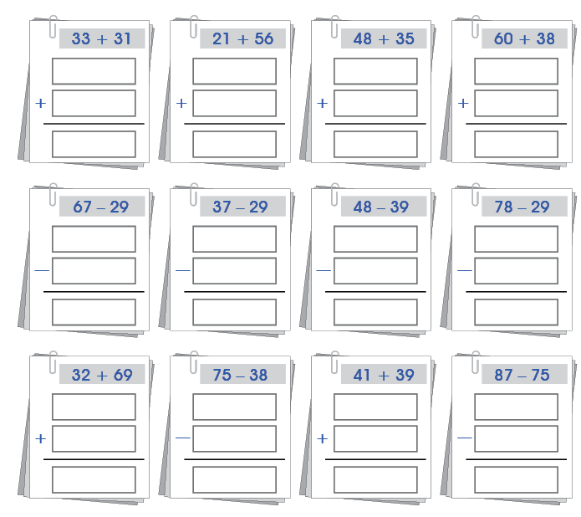
Resuelvo problemas ¡Puedo hacerlo!
a) Una mochila cuesta 43 soles y una pelota, 28 soles. ¿Cuánto se paga por las dos cosas?
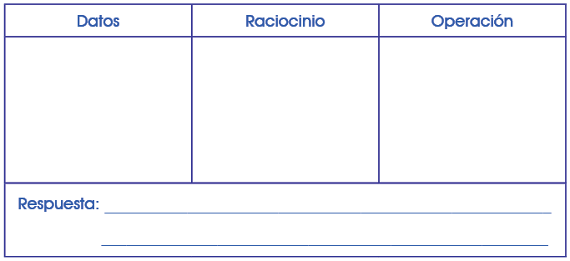

b) Manolito tiene 64 canicas y regala 35 a Ángel. ¿Cuántas canicas le quedan a Manolito?

c) Por Navidad, Sarita recibió 18 regalos y Rosita, 29. ¿Cuántos regalos
recibieron entre las dos?
d) En un saco tengo 52 zanahorias y en otro, 39. ¿Cuántas zanahorias tengo en total?

e) Por mi cumpleaños se inflaron 89 globos y en la fiesta se reventaron 25. ¿Cuántos globos quedan?
f) El árbol de José tiene 85 peras. Después de recoger 48, ¿cuántas peras quedan en el árbol?

